НЕЗАВИСИМОЕ АГЕНТСТВО ПО АККРЕДИТАЦИИ И ЭКСПЕРТИЗЕ КАЧЕСТВА ОБРАЗОВАНИЯ «ARQA»



Отчет о результатах
внешней оценки реализации образовательной программы
6В02307 – «Переводческое дело»
Евразийского Национального университета имени Л.Н.Гумилева
в рамках специализированной аккредитации

Дата получения окончательной редакции отчета
30 мая 2024 г.

Дата внешней оценки (визита)
20-22 июня 2024 г.

Астана, 2024 г.

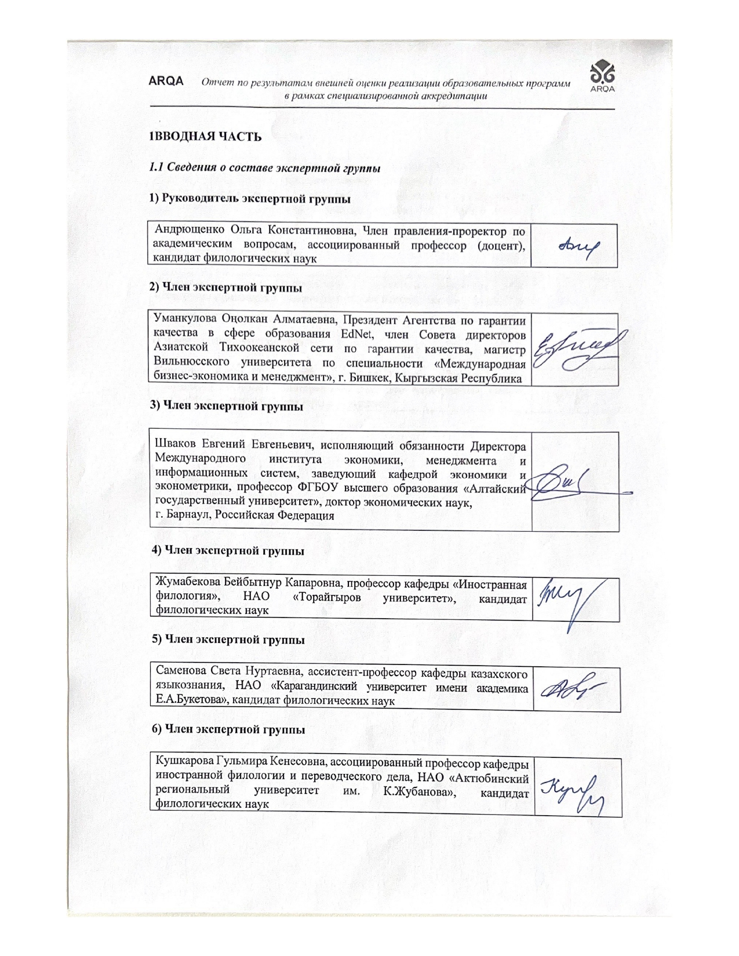

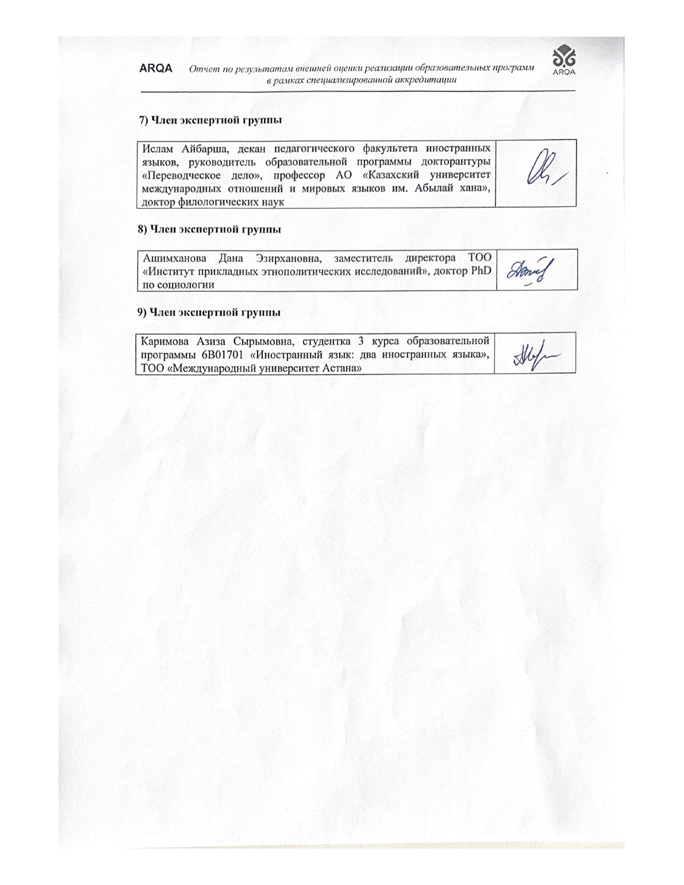
1.2 Описание внешней оценки (визита)

В рамках специализированной аккредитации образовательной программы 6В02307 – «Переводческое дело», Евразийского Национального университета имени Л.В. Гумилева встречи с целевыми группами проходили в соответствии с программой визита, с соблюдением установленных временных промежутков. Со стороны коллектива ОП было обеспечено в полном составе присутствие участников, заявленных в программе визита.
Во встрече-интервью с Председателем Правления-Ректором Сыдыковым Ерлан Батташевичем отмечены основные стратегические направления функционирования и развития образовательной деятельности в контексте исследовательского университета. Руководитель вуза подчеркнул открытие двух филиалов университета за рубежом, филиала МГМИО (Россия) при ЕНУ им.Л.Н.Гумилева и осуществление двудипломного образования совместно с Педагогическим университетом КНР по естественно-научному направлению подготовки бакалавров. Отвечая на вопросы экспертов о дальнейшем развитии университета, Председатель Правления-Ректор Сыдыков Ерлан Батташевич поделился задачами университета по расширению исследовательских ресурсов, созданию современной научной лаборатории и строительству общежитий для иногородних студентов и студенческой поликлиники с привлечением инвесторов.
Интервью с проректорами университета также подтвердило вышеуказанные основные стратегические задачи прорывного характера, такие, как организация образовательной деятельности кластеров: ядерной физики; парка ядерной технологии; мастерской исскуственного интеллекта совместно с университетом Тяньзинь, КНР. А также проректор по академическим вопросам Бейсенбай А.Б. разъяснил процедуру обновления образовательной программы, что подтверждает описание процедуры актуализации содержания аккредитуемой ОП. Интервью наглядно продемонстрировало, что обновление образовательной программы ОП 6В02307 – «Переводческое дело» проводится в целях повышения качества профессиональной подготовки будущих специалистов в соответствии с изменениями ГОСО и текущими тенденциями развития профессионального образования в области переводоведения. Проректор по социально-культурному развитию Нуркатова Л.Т. отметила функционирование Центра инклюзивной поддержки, различных платформ и клубов для всестороннего развития обучающихся, что демонстрирует обеспечение необходимыми условиями для творческой и научно-исследовательской деятельности обучаемых аккредитуемой ОП.
Встреча с руководством организации образования и проректорами позволила ознакомиться с основными направлениями реализации обеспечения качества образования, в том числе в рамках аккредитуемой ОП 6В02307 – «Переводческое дело».
Во время интервью с руководителями структурных подразделений выяснилась процедура приема на работу. При приеме на работу преподаватель проходит конкурс на соответствие квалификационным требованиям, где обращается внимание на наличие ученой степени и научных публикации. В ходе интервью с руководством ОП выяснилось, что профессорско-преподавательский состав аккредитуемой ОП 6В02307 – «Переводческое дело» сформирован в соответствии с кадровой политикой ЕНУ.
Формирование индивидуальной траектории обучающихся основывается на соблюдении принципа преемственности, обеспечивающегося пререквизитными, кореквизитными и постреквизитными характеристиками выбираемых дисциплин, что демонстрирует студентоцентрированность аккредитуемой ОП. В целях реализации академической мобильности в рамках аккредитуемой ОП 6В02307 – «Переводческое дело», в частности, внешней академической мобильности заключены договоры с 20 зарубежными университетами. Вместе с тем, экспертная группа отмечает минимальное участие профессорско-преподавательского состава во внешней академической мобильности.
В рамках специализированной аккредитации образовательной программы 6В02307 – «Переводческое дело» Евразийского Национального университета имени Л.В. Гумилева проведен визуальный осмотр материально-технической базы.
За аккредитуемой ОП 6В02307 – «Переводческое дело» закреплены 6 специализированных кабинетов: кабинет синхронного перевода (ауд. 303 в УЛК), оснащенный инновационным синхронным оборудованием системы Taiden. Кабинет включает кабинку для синхронного переводчика с пультом для получения исходной речи и воспроизведения перевода, центральным блоком конференц-системы, микрофонным пультом модератора и 12 микрофонными пультами с наушниками для участников. Кабинет синхронного перевода с синхронной кабинкой производства Phillips (ауд. 320, УЛК) на 24 посадочных места. Кабинет оснащен беспроводным обрудованием для устного перевода: центральный блок конференц-системы, микрофонный пульт и 23 микрофонных пультов для участников. Кабинеты устного перевода (ауд. 322, 304 и 216, УЛК), оснащены мультимедийным оборудованием, включающим интерактивный экран, 12 компьютеров с установленным программным обеспечением для устного перевода и конференц-связи. Научно-образовательный центр межкультурной коммуникации и перевода (ауд. 305, УЛК) оснащен мультимейдным оборудованием (экран, камера для видеосвязи, микрофон для аудиосвязи). Данный кабинет импользуется для проведения научно-практических конференций, семинаров и вебинаров в гибридном формате, также для практики последовательного и синхронного перевода с применением аудиовизуальных материалов. В каждой учебной аудитории имеются интерактивные доски и проекторы, а также свободный беспроводной интернет. В ходе визульного осмотра материально-технической базы ОП установлено, что аккредитуемая ОП 6В02307 – «Переводческое дело» имеет соответствующую материально-техническую базу, обеспечивающую проведение всех видов занятий, предусмотренных рабочим учебным планом.
В настоящее время штатный состав аккредитуемой ОП составляет 16 человек, включая 5 докторов филологических наук, 1 кандидата филологических наук, 6 докторов PhD, 4 магистра, среди которых обладатели звания «Лучший преподаватель вуза» (Сатенова С.К., Тажибаева С.Ж., Коныратбаева Ж.М.), «Лучший научный сотрудник» (Тажибаева С.Ж.), 7 выпускников Международной программы «Болашак» (Сатенова С.К., Кульдеева Г.И., Ескиндирова М.Ж., Алшинбаева Ж.К., Жумай Н.Ж., Акижанова Д.М.), а также обладатели нагрудного знака «Почетный работник образования Республики Казахстан» (Сатенова С.К., Тажибаева С.Ж., Муратова Г.А.), медали «Бірлік», «Күлтегін» (Тажибаева С.Ж.), медаль «Лев Гумилев» (Кульдеева Г.И.), нагрудный знак «ҚР дарынды жастары» (Алшинбаева Ж.К.) и др. Остепененность составляет 75 %.
Показатели по качественному и количественному составу ППС ОП подтверждают наличие кадрового потенциала, необходимого для реализации ОП и соответствующего квалификационным требованиям к лицензированию образовательной деятельности.
Интервью с деканом факультета и заведующими профилирующего направления подтверждает тот факт, что аккредитуемая ОП 6В02307 – «Переводческое дело» является одним из приоритетных направлений подготовки переводчиков в контексте проведения на базе университета международных мероприятий.
ППС аккредитуемой ОП 6В02307 – «Переводческое дело» поощряется по вкладу в развитие науки, что отражается в нагрузке. При этом, интервью с руководителями структурных подразделений подтвердило дифференцированный подход распределения педагогической нагрузки в зависимости от вклада – публикации в импакт-фактор научных журналах, издание монографии и учебных пособий и др. В ходе интервью с профессорско-преподавательским составом ОП вышеуказанная мотивация подтвердилась,
В ходе интервью с руководителем аккредитуемой ОП подтвердилось, что майнор программы в аккредитуемой ОП 6В02307 – «Переводческое дело» осуществляются по двум направлениям: последовательный и синхронный перевод. При этом, письменный перевод предлагается обучающимся как основной вид перевода и имеет сквозной характер. Преподаватели аккредитуемой ОП 6В02307 – «Переводческое дело» планируют разработку МООК курсы по переводу.
Экспертная группа отмечает, что академическая честность, апеллирование результатов экзамена разъясняются обучающимся ОП в адаптационный период после зачисления и в курсовых собраниях. Для адаптационного периода привлекаются студенты старших курсов из числа активистов.
Интервью с руководителями структурных подразделений подтвердило, что аккредитуемая ОП реализует цели политики обеспечения качества на основе стратегии и плана развития университета и мониторинг трудоустройства выпускников проводится отделом качества и трудоустройства. Изучение документов дает основание полагать, что выпускники ОП 6В02307 – «Переводческое дело» успешно трудоустраиваются по специальности в переводческих агентствах г. Астана, государственных ведомствах, иностранных компаниях и посольствах, аккредитованных в Республике Казахстан. Интервью с профессорско-преподавательским составом ОП подтверждает выявленное в ходе интервью малое количество желающих продолжить обучение в магистратуре, что объясняется практико-ориентированностью специальности и высоким показателем трудоустройства выпускников бакалавриата. Доля трудоустроенных выпускников ОП 6В02307 – «Переводческое дело» составляет 88 %, что подтверждается рейтингом «Атамекен».
Встреча с профессорско-преподавательским составом аккредитуемой ОП 6В02307 – «Переводческое дело» продемонстрировала внедрение научных результатов исследований ППС ОП в учебный процесс в виде эллективных курсов в рамках актуализации содержания ОП. Мониторинг их результативности осуществляется посредством открытых занятий и оценки обучающихся. В качестве примера можно привести планируемый курс по аудиовизуальному переводу на основе результатов исследовательского проекта Ескиндировой М.Ж. «Тифлоперевод как социально-ориентированный вид переводческой деятельности: подготовка специалистов-тифлопереводчиков». Также преподаватель Калтенова А. выиграла грант на финансирование проекта в рамках конкурса «Jana Asu», в результате которого будет разработано приложение для телефона “Sana”, где представлены основные диалоги на казахском языке для англоговорящей аудитории.
Все преподаватели аккредитуемой ОП 6В02307 – «Переводческое дело» ежегодно проходят различные курсы повышения квалификации на платформе Coursera и по направлениям переводоведение и иноязычное образование, что подтверждается наличием сертификатов.
Изучение представленных документов по научно-исследовательской деятельности аккредитуемой ОП 6В02307 – «Переводческое дело» показывает, что научные публикации профессорско-преподавательского состава ОП размещены в базе данных Thompson Reuters и Scopus (Акижанова Д.М. – 5, Ескиндирова М.Ж. – 11, Сатенова С.К. – 9, Тажибаева С.Ж. – 20, Толеубаева А.М. – 4, Амалбекова М.Б. – 4, Муратова Г.А. – 3, Коныратбаева Ж.М. – 6, Кульдеева Г.И. – 5, Жұмай Н. – 4, Алшинбаева Ж.К. – 5, Джабашева Б.М. – 1, Ныгманова Д.К. – 1). Из общего числа ППС 11 преподавателей кафедры имеют индекс Хирша (Амалбекова М.Б. - Scopus 1, Алшынбаева Ж.К. – Scopus 3, Ескиндирова М.Ж. - Scopus 4, Жумай Н. – Scopus 2, Web of science – 1, Коныратбаева Ж.М. - Scopus 3, Кульдеева Г.И. – Scopus 2, Сатенова С.К. - Scopus 4, Тажибаева С.Ж. - Scopus 5, Тулеубаева А.М. – Scopus 2).
Интервью ППС и студентов ОП подтверждает, что образовательная программа 6В02307 – «Переводческое дело» предлагает обучающимся изучение в качестве второго иностранного языка французский, немецкий, турецкий, китайский, испанский и итальянский языки, что и классифицируется как специфика аккредитуемой программы.
Интервью со студентами показало, что индивидуальная траектория обучения формируется на основе представленных дисциплин, элективных курсов. Вместе с тем, некоторые студенты ОП отметили необходимость увеличения количества кредитов по практическим дисциплинам.
В ходе интервью обучающиеся отметили участие в академической мобильности обучающихся аккредитуемой ОП. Анализ документов верифицирует наличие соответствующих приказов о прохождении обучающимися академической мобильности.
Во время интервью обучабщиеся подтвердили, что темы дипломных работ выбираются в соответствии с современными тенденциями научных исследований: художественный перевод, аудиовизуальный перевод, перевод специализированной терминологии и текстов (индустрия моды, проблемы перевода официального сайта Министерства транспорта РК, футбольный дискурс, влияние искусственного интеллекта на перевод и т.д.). Перечень предлагаемых тем дипломных работ вносится руководителем дипломной работы в АИС «Платонус» модуль «Выпускные работы/проекты».
Обучающиеся аккредитуемой ОП имеют возможность принимать участие в международных и республиканских олимпиадах по переводческому делу. При достижении положительных результатов обучающиеся получают поощрение в виде похвальных грамот, благодарственных писем. Например, обучающиеся ОП «6В02307 – Переводческое дело» в 2022 году заняли 2 и 3 место в Республиканской предметной олимпиаде по переводческому делу. 2 место в Республиканском конкурсе НИРС и 1 место в международном конкурсе НИРС. В 2023 г. Бектлеуова Аружан получила диплом МНВО РК І степени с работой «Linguistic problems of machine translation and neural machine translation», Мэлс Айя получила диплом МНВО РК ІІ степени с темой «Сурдоперевод как социально-ориентированная переводческая деятельность» и др.
Знакомство с представленными документами подтверждает, что аккредитуемой ОП 6В02307 – «Переводческое дело» заключены договоры с 11 базами практик, среди которых ведущие агенства переводов разнопрофильного характера. Во время визита экспертами были посещены ТОО «Центр переводов Казахстана» и переводческое Агентство «Shagala International», где директор Бахтияр Аширалиев и заместитель директора Даулерова Алия подтвердили предоставление базы практики для студентов аккредитуемой ОП на основе заключенного договора и отметили хорошую подготовку и компетентность обучающихся. В ходе посещения базы практики было установлено соответствие целей, задач и результатов всех видов практики. В частности, в рамках практики обучающимся предлагаются различные виды перевода как письменный, так и устный перевод разно-жанровых материалов, включая технические руководства, маркетинговые материалы, деловая корреспонденция и редактирование переведенных текстов. В целях оптимизации переводческого процесса работодатели отметили необходимость в процессе обучения применения информационно-цифровой технологии в сфере перевода.
Выпускники аккредитуемой ОП 6В02307 – «Переводческое дело» в ходе беседы отметили валидность диплома бакалавриата и минимальное время на поиск работы. Некоторых выпускников работодатели приглашали по результатам практики, например, выпускница 2022 года аккредитуемой ОП Людмила Задорожная была приглашена на работу в театр «Астана Балет» по итогам преддипломной практики. Во время интервью выпускники отметили важность наряду с профессиональными навыками и soft навыков, приобретаемых в рамках аккредитуемой ОП. Выпускники подтвердили, что в рамках функционирующей Ассоциации выпускников имеют прямой диалог по различным вопросам с руководством и ППС ОП.
Работодатели в качестве стейхолдеров убедительно продемонстрировали тесное сотрудничество с аккредитуемой ОП по различным аспектам образовательной деятельности. Мониторинг, оценка и актуализация образовательной программы осуществляется с участием работодателей наряду с другими стейкхолдерами. Изучение соответствующих документов подтверждает, что в разработке ОП принимали участие стейкхолдеры, в том числе и работодатели. Например, в 2023-2024 уч.г. в разработке ОП принимал участие директор ТОО «Центр переводов Казахстана» Аширалиев Б. Работодатели вносят свои предложения с учетом потребностей современного рынка и по результатам обсуждения и экспертных заключений работодателей, например, в 2019-2020 учебном году Ассоциация профессиональных переводчиков и переводческих компаний провела экспертизу по содержанию ОП и рекомендовала внести учебные курсы «Последовательный перевод (уровни А, В1, В2)» и «Синхронный перевод (уровни А, В1, В2)» в цикл компонентов по выбору. Перевод контента веб-сайтов, включая текст, графику и мультимедиа элементы с адаптацией под местные условия и пользовательские предпочтения.
В соответствии с процедурой аккредитации было проведено анкетирование преподавателей и обучающихся.
Количество участвовавших в анонимном анкетировании преподавателей – 77 человек.
Анализ степени удовлетворенности условиями труда профессорско-преподавательского состава показал 83%. По основным аспектам образовательной деятельности степень удовлетворенности условиями труда составила от 80 до 92%. Вместе с тем, степень удовлетворенности условиями труда по следующему критерию: Социальные вопросы [Оплата труда]: Удовлетворён(-а) – 57.14% (44 из 77); затрудняюсь ответить – 15.58% (12 из 77); не удовлетворён(-а) – 27.27% (21 из 77).
Количество участвовавших в анонимном анкетировании студентов 44 человек. Анализ анкетирования обучающихся показывает удовлетворенность студентов - 86, 56 %.
В том числе по таким отдельным ключевым аспектам, как обеспечение различными информационными справочниками, обеспечение учебного процесса информационным сопровождением степень удовлетворенности обучающихся показывает более 90%. Вместе с тем, степень удовлетворенности различными сторонами учебного процесса [Использование элементов наглядности и технических средств обучения] составляет: вполне удовл. – 77,27% (34 из 44); частично удовл. – 20,45% (9 из 44); не удовл. – 9,52% (8 из 44)
Таким образом, анализ проведенного анкетирования наглядно подтверждает удовлетворенность студентов и ППС по всем аспектам образовательной деятельности.

2. ОБЩАЯ ХАРАКТЕРИСТИКА ОБРАЗОВАТЕЛЬНОЙ ПРОГРАММЫ

Контингент обучающихся в бакалавриате по ОП 6В02307 – «Переводческое дело» составляет 145 студентов. Анализ количественных показателей приема подтверждает стабильную динамику: - в 2020 году – 46 студентов; - в 2021 году – 31 студент; - в 2022 году – 37 студентов; - в 2023 году – 31 студент;
Профессорско-преподавательский состав аккредитуемой ОП 6В02307 – «Переводческое дело» составляет 47 преподавателей, из них 1 доктор наук, 17 кандидатов наук, PhD 6 преподавателей. При этом, штатные преподаватели составляют 100 %, остепененность - 52 %.
Научные публикации профессорско-преподавательского состава аккредитуемой ОП размещены в базе данных Thompson Reuters и Scopus.
Высокая компетентность профессорско-преподавательского состава аккредитуемой ОП также подтверждается высокими достижениями: многие преподаватели являются стипендиатами международной программы «Болашак», награждены различными правительственными наградами и поощрены благодарственными письмами.
В рамках аккредитуемой ОП выполняются проекты, например, «Тифлоперевод как социально-ориентированный вид переводческой деятельности: подготовка специалистов-тифлопереводчиков» (AP19679666), 2023-2025), что свидетельствует о вовлеченности преподавателей в научно-исследовательскую деятельность.
Преподаватели ОП в разные периоды являлись членами диссертационных советов по защите докторских диссертаций PhD. На базе аккредитуемой ОП действует диссертационный совет по защите докторских PhD диссертаций по специальности «8D02307 – Переводческое дело».
Обучающиеся ОП регулярно выступают в качестве синхронных и последовательных переводчиков на различных мероприятиях республиканского и международного значения: встреча с представителями Колумбийского университета, где был презентован международный проект MoSHE/SIPA Project; курс повышения квалификации преподавателей высшей школы, проводимом Комитетом по обеспечению качества при Министерстве науки и высшего образования Республики Казахстан и др.
Результаты реализации политики в области обеспечения качества подтверждаются высокими достижениями обучающихся: обладатели дипломов І, ІІ и ІІІ степеней, благодарственных писем, грамот и сертификатов в таких конкурсах как Республиканская предметная олимпиада по специальности «Переводческое дело», Республиканский молодежный конкурс устного последовательного перевода «Тіл қазына», Республиканский конкурс «Лучшая научно-исследовательская работа студентов высших учебных заведений Республики Казахстан», Международный конкурс научно-исследовательских работ, Международный конкурс стран СНГ «Лучший молодой ученый» и др.
Международное сотрудничество, в частности, привлечение зарубежных специалистов реализуется с учетом потребностей изучения второго иностранного языка. Изучение документов подтверждает организацию и проведение практических занятий носителями языка: Diego Gabriel Amado García – преподаватель испанского языка от Посольства Испании в РК, преподавал испанский язык студентам как второй иностранный язык; Giulio Scerbo – преподаватель итальянского языка от Посольства Италии в РК, преподавал итальянский язык студентам как второй иностранный; Michelle Gaibor Gracia – преподаватель испанского языка для студентов как второй иностранный язык (Spain); Алексис Гийом Франсуа Пеноль – Университет Гренобль Альпы, преподаватель французского языка как второго иностранного.
Мониторинг трудоустройства выпускников аккредитуемой ОП показывает высокие показатели. Выпускники ОП 6В02307 – «Переводческое дело» успешно трудоустраиваются по специальности в переводческих агентствах г. Астана, регионов Республики Казахстан, а также продолжают обучение в магистратуре. Доля трудоустроенных выпускников ОП 6В02307 – «Переводческое дело» составляет 88%.

3. Аналитическая часть

3.1. Анализ окончательной редакции Отчета с указанием нереализованных рекомендаций эксперта

Глава 1 «Реализация политики обеспечения качества»

Рекомендация эксперта | Реализация
- отразить в отчете дальнейшие мероприятия по улучшению показателей участия, обучающихся в исследовательской деятельности; | выполнено
- осветить связь между научными исследованиями, преподаванием и обучением внести дополнения и осуществить корректировку текста; | выполнено
- обосновать учет национального и внутривузовского контекста реализации Государственной программы развития образования и науки на 2020-2025 годы, программы «Цифровой Казахстан», «Модернизация общественного сознания» при выполнении научных исследований; | выполнено
- исключить информацию, несоответствующую требуемым критериям; | выполнено

Глава 2 «Образовательные программы: разработка и утверждение»
Рекомендация эксперта | Реализация
- унифицировать цель аккредитуемой ОП «6В02307 – Переводческое дело»; | выполнено
- описать модель специалиста, ожидаемые результаты с учетом формируемых профессиональных компетенций и майнор программ с целевыми задачами; | выполнено
- описать виды практики с соответствующими целями и задачами; | выполнено
- пересмотреть использование Профессионального стандарта «Педагог» в качестве нормативного документа для аккредитуемой ОП «6В02307 – Переводческое дело»; | выполнено

Глава 3 «Студентоцентрированное обучение, преподавание и оценка успеваемости»
Рекомендация эксперта | Реализация
- рассмотреть критически недостаточную вовлеченность студентов в оценивание качества ОП; | выполнено

Глава 4 «Студенты: прием, сопровождение учебных достижений, сертификация»
Рекомендация эксперта | Реализация
- включить в отчет количественные данные контингента студентов в разрезе их приема по годам поступления; | выполнено
- включить в отчет анализ причин малого количества, желающих продолжить обучение в магистратуре; | выполнено
- внести поправки в SWOT – анализ. | выполнено

Глава 5 «Профессорско-преподавательский состав»
Рекомендация эксперта | Реализация
- включить в отчет информацию о квалификационных требованиях ППС ОП для осуществления руководства дипломными работами; | выполнено
- указать долю охвата ППС ОП прохождения повышения квалификации и объем часов успешно пройденных курсов повышения квалификации; | выполнено
- написать о мерах принимаемых по улучшению слабых сторон ОП. | выполнено

Глава 6 «Творческое и личностное развитие студентов»
Рекомендация эксперта | Реализация
- включить данные по публикациям студентов ОП; | выполнено
- включить перспективу совершенствования НИРС ОП; | выполнено
- обосновать в отчете недостаточность финансирования и ресурсов для организации и поддержки мероприятий по творческому и личностному развитию. | выполнено

Глава 7 «Постоянный мониторинг и периодическая оценка образовательных программ»
Рекомендация эксперта | Реализация
- включить в отчет результаты анкетирования, отзывов работодателей и внутреннего аудита; | выполнено
- отразить механизмы и результаты сертификации студентов аккредитуемой образовательной программы; | выполнено
- исключить информацию, несоответствующую требуемым критериям; | выполнено
- раскрыть в отчете недостаточную степень автоматизации процессов сбора и анализа данных, затрудняющую эффективность мониторинга и оценки. | выполнено

Глава 8-1 «Специфика образовательной программы для уровня бакалавриата»
Рекомендация эксперта | Реализация
- включить ожидаемые результаты в соответсвии с Дублинскими дескрипторами; | выполнено
- раскрыть специфику ОП по вторым языкам; | выполнено
- раскрыть специфику ОП по видам практики; | выполнено
- исключить информацию, не относящуюся к аккредитуемой ОП; | выполнено
- включить анализ причины отсутствия сокращенной формы обучения. | выполнено

3.2. Анализ соответствия реализации образовательной программы Стандартам ARQA, включающий SWOT-анализ (или анализ сильных и слабых сторон), «Лучшую практику», замечания и рекомендации по каждому критерию Стандартов.

3.2.1 SWOT-анализ

Сильные стороны образовательной программы:
- высокая остепененность профессорско-преподавательского состава аккредитуемой ОП;
- высокие достижения профессорско-преподавательского состава в области образования и науки;
- высокие достижения обучающихся в научно-исследовательской деятельности по профилю;
- обеспеченность специальным мультимедийным оборудованием для профессиональной подготовки переводчиков;
- привлечение носителей языка - зарубежных специалистов по практическим дисциплинам;
- высокая степень трудоустройства выпускников по профилю в переводческой сфере деятельности;
- прохождение ППС ОП курсов повышения квалификации по переводоведению и иноязычному образованию;

Слабые стороны образовательной программы:
- минимальное участие профессорско-преподавательского состава во внешней академической мобильности;

3.2.2 Соответствие стандартам специализированной аккредитации

По Стандарту 1. «РЕАЛИЗАЦИЯ ПОЛИТИКИ ОБЕСПЕЧЕНИЯ КАЧЕСТВА»

Замечание: отсутствует
Рекомендация: отсутствует
Вывод: реализация образовательной программы соответствует стандарту

По Стандарту 2. «ОБРАЗОВАТЕЛЬНЫЕ ПРОГРАММЫ: РАЗРАБОТКА И УТВЕРЖДЕНИЕ»

Замечание: отсутствует
Рекомендация: отсутствует
Вывод: реализация образовательной программы соответствует стандарту

Стандарту 3. «СТУДЕНТОЦЕНТРИРОВАННОЕ ОБУЧЕНИЕ, ПРЕПОДАВАНИЕ И ОЦЕНКА УСПЕВАЕМОСТИ»

Замечание: отсутствует
Рекомендация: отсутствует
Вывод: реализация образовательной программы соответствует стандарту

По Стандарту 4. «СТУДЕНТЫ: ПРИЕМ, СОПРОВОЖДЕНИЕ УЧЕБНЫХ ДОСТИЖЕНИЙ, СЕРТИФИКАЦИЯ»

Замечание: отсутствует
Рекомендация: отсутствует
Вывод: реализация образовательной программы соответствует стандарту

По Стандарту 5. «ПРОФЕССОРСКО-ПРЕПОДАВАТЕЛЬСКИЙ СОСТАВ»

Замечание: отсутствует
Рекомендация: отсутствует
Область улучшения: повысить показатели участия профессорско-преподавательского состава во внешней академической мобильности;
Вывод: реализация образовательной программы соответствует стандарту

По Стандарту 6. «ТВОРЧЕСКОЕ И ЛИЧНОСТНОЕ РАЗВИТИЕ СТУДЕНТОВ»

Замечание: отсутствует
Рекомендация: отсутствует
Вывод: реализация образовательной программы соответствует стандарту

По Стандарту 7. «ПОСТОЯННЫЙ МОНИТОРИНГ И ПЕРИОДИЧЕСКАЯ ОЦЕНКА ОБРАЗОВАТЕЛЬНЫХ ПРОГРАММ»
Замечание: отсутствует
Рекомендация: отсутствует
Вывод: реализация образовательной программы соответствует стандарту

По Стандарту 8-1. «СПЕЦИФИКА ОБРАЗОВАТЕЛЬНОЙ ПРОГРАММЫ ДЛЯ УРОВНЯ БАКАЛАВРИАТА»
Замечание: отсутствует
Рекомендация: отсутствует
Вывод: реализация образовательной программы соответствует стандарту

По Стандарту 9. «ПЕРИОДИЧЕСКИЕ ПРОЦЕДУРЫ ВНЕШНЕЙ ГАРАНТИИ
КАЧЕСТВА»

Замечание: отсутствует
Рекомендация: отсутствует
Вывод: реализация образовательной программы соответствует стандарту

4. ЗАКЛЮЧЕНИЕ

Экспертная группа по внешней оценке реализации образовательной программы в рамках специализированной аккредитации
1) считает, что реализация образовательной программы 6В02307 – «Переводческое дело» соответствует стандартам ARQA;
2) рекомендует Аккредитационному Совету принять решение о полной аккредитации.

